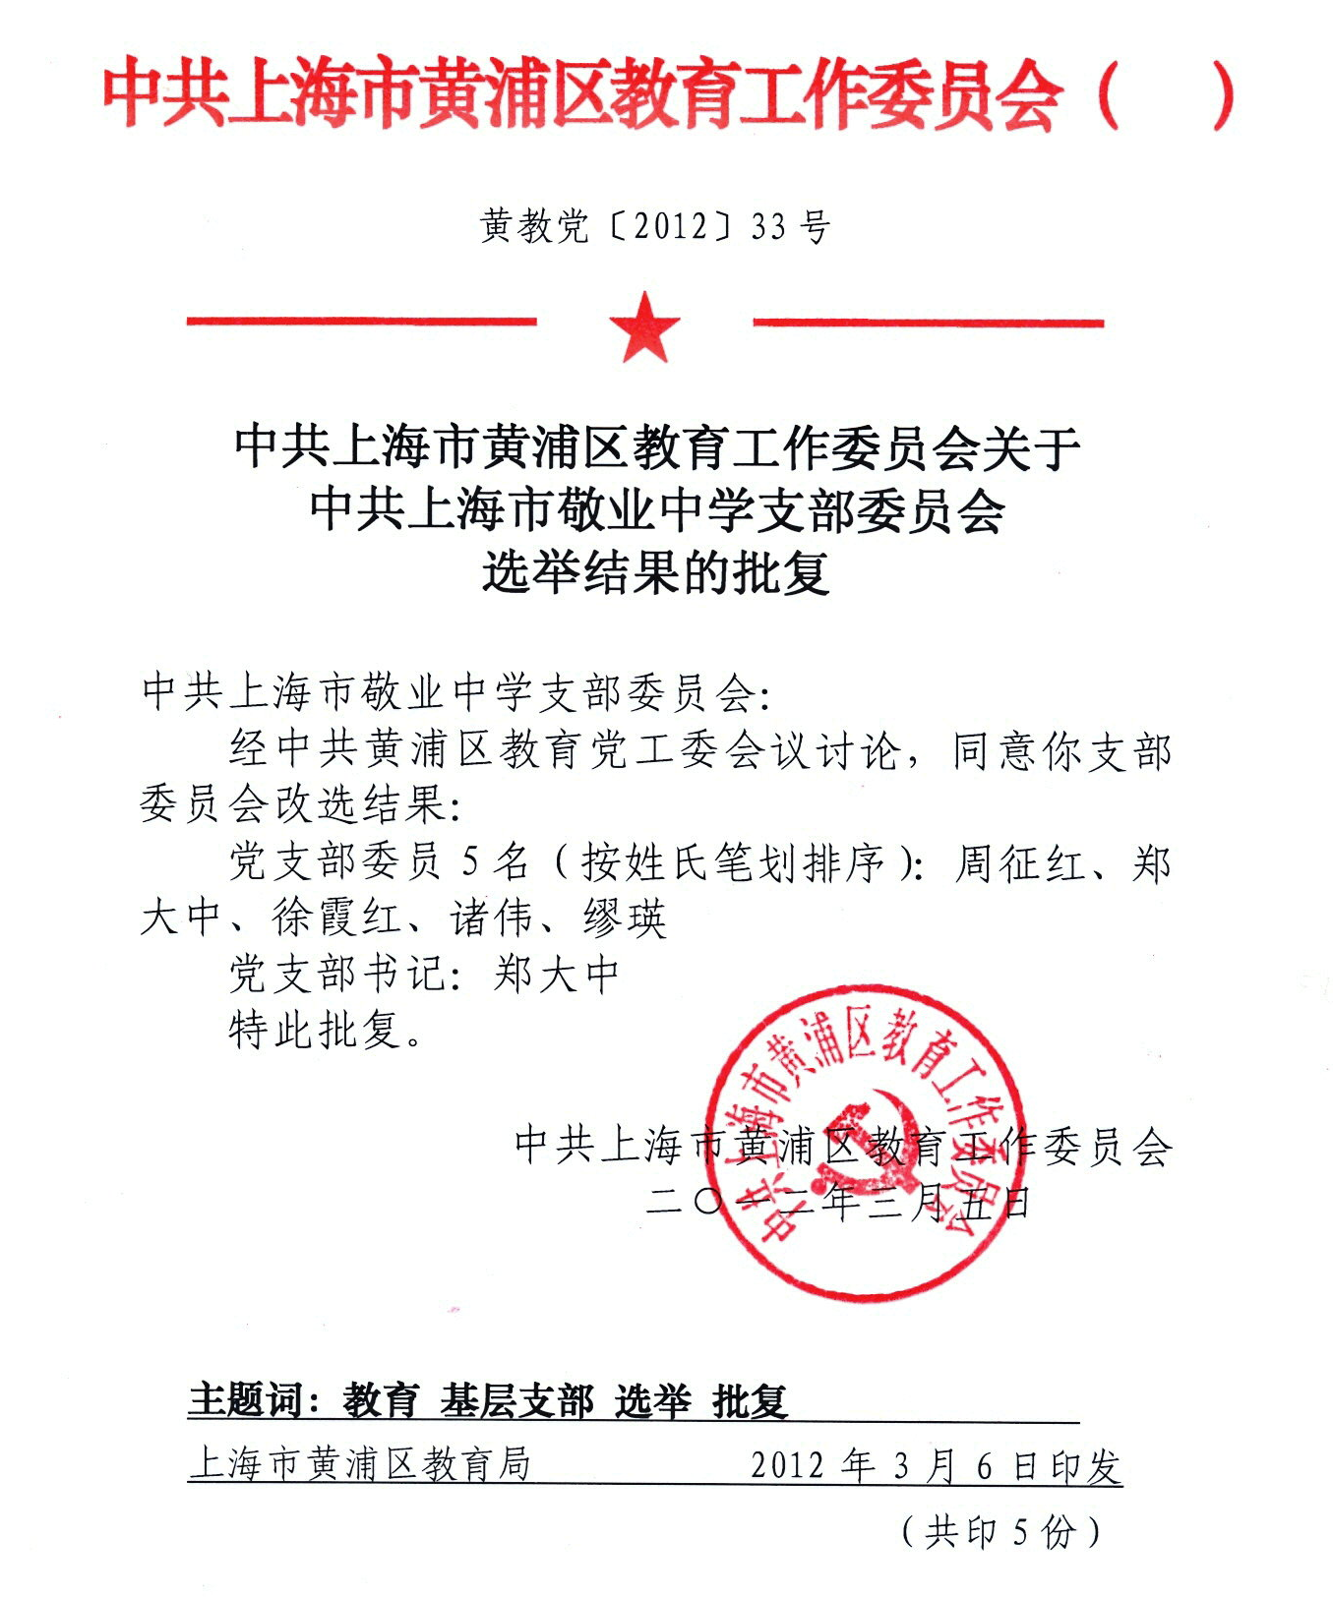

新一届党支部委员分工
郑大中：支部书记、统战委员
徐霞红：支部副书记、纪检委员
诸 伟：群体青年委员
缪 瑛：宣传委员
周征红：组织委员

